МИНИСТЕРСТВО НАУКИ И ВЫСШЕГО ОБРАЗОВАНИЯ РОССИЙСКОЙ ФЕДЕРАЦИИ
ФЕДЕРАЛЬНОЕ ГОСУДАРСТВЕННОЕ БЮДЖЕТНОЕ ОБРАЗОВАТЕЛЬНОЕ УЧРЕЖДЕНИЕ ВЫСШЕГО ОБРАЗОВАНИЯ
«НОВОСИБИРСКИЙ ГОСУДАРСТВЕННЫЙ ТЕХНИЧЕСКИЙ УНИВЕРСИТЕТ»
Кафедра общей физики

Лабораторная работа (Комп. Модель)
ИНТЕРФЕРЕНЦИЯ ЭЛЕТКРОНОВ НА ДВУХ ЩЕЛЯХ
Вариант 2

Факультет: АВТФ
Группа: АВТ-441
Студент:
Перов Даниил
Бернадский Руслан
Тютрин Владислав Преподаватель: Протасов Д.Ю.

Новосибирск, 2025
1) Цель работы:
Экспериментально подтвердить волновую природу электрона, наблюдая его интерференцию на двух щелях.

Задачи:
–Наблюдать интерференционную картину электронов в компьютерной симуляции.
–Измерить расстояние между интерференционными полосами при разных напряжениях и расстояниях между щелями.
–Определить длину волны электрона по результатам измерений.
–Сравнить экспериментальную длину волны с теоретической (формула де Бройля).
–Построить графики зависимости длины волны от ускоряющего напряжения.
–Рассчитать массу электрона из полученных данных.
–Сделать выводы о волновых свойствах электрона.

2) Таблица измерительных приборов:

–
3) Исходные данные и рабочие формулы:
$$m_{e}=9,11 ∙ {10}^{-31}кг$$
$$\left|e\right|=1,6 ∙ {10}^{-19}Кл$$
$h=6,63 ∙ {10}^{-34} Дж$с
$$b=5 ∙ {10}^{-10}м$$
$$λ_{т}= \frac{h}{\sqrt{2 ∙m_{e}∙\left|e\right|∙U}}$$
$$λ_{э}=\frac{∆x∙d }{L}$$

5) Таблица измерений:

№ | U | λ_{т} | L | d | Δx | λ э | λ э | me
 | B | $${10}^{-10}м$$ | м | $${10}^{-10}м$$ | м | $${10}^{-10}м$$ | $${10}^{-10}м$$ | × 10-31  кг
1 | 4 | 6,13 | 1 | 50 | 0.13 | 6,5 | $$6,27$$ | 8,74
2 |  |  |  | 60 | 0.10 | 6.0
3 |  |  |  | 70 | 0.09 | 6.3
4 | 7 | 4,63 |  | 50 | 0.10 | 5,0 | $$4,67$$ | 9,00
5 |  |  |  | 60 | 0.08 | 4,8
6 |  |  |  | 70 | 0.06 | 4,2
7 | 10 | 3,88 |  | 50 | 0.08 | 4,0 | $$4,13$$ | 8,05
8 |  |  |  | 60 | 0.07 | 4,2
9 |  |  |  | 70 | 0.06 | 4,19

6) Интерференционные картины:

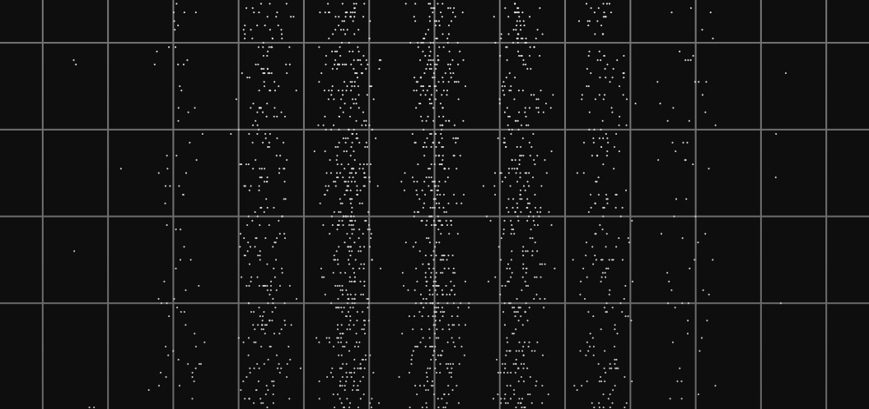
Рисунок 1 – Интерференционная картина для параметров U = 4 В d = 50 * 10^(-10) Шаг сетки 0.10 М

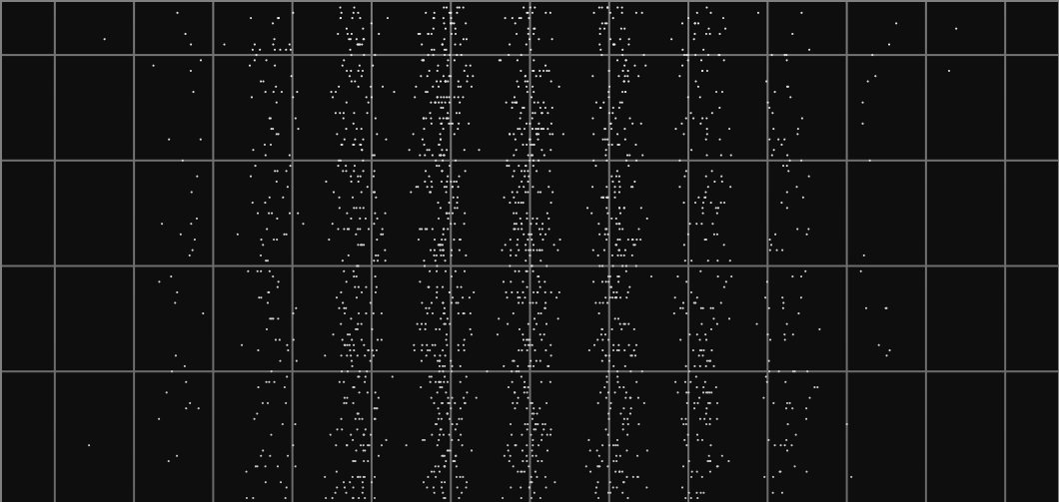
Рисунок 2 – Интерференционная картина для параметров U = 4 В d = 60 * 10^(-10) Шаг сетки 0.10 М

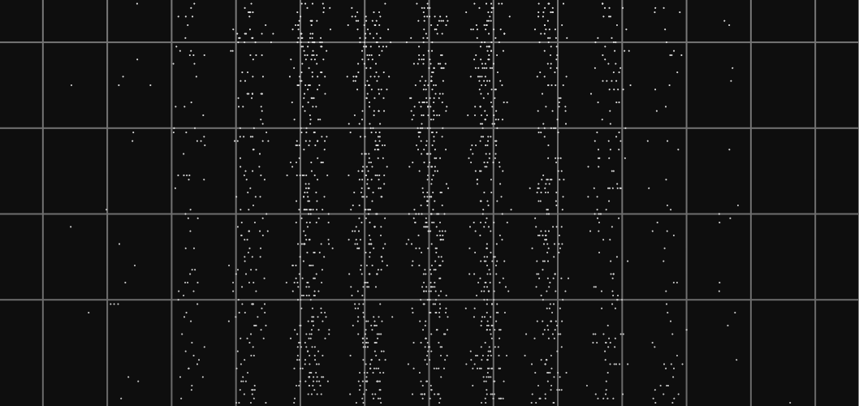
Рисунок 3 – Интерференционная картина для параметров U = 4 В d = 70 * 10^(-10) Шаг сетки 0.10 М

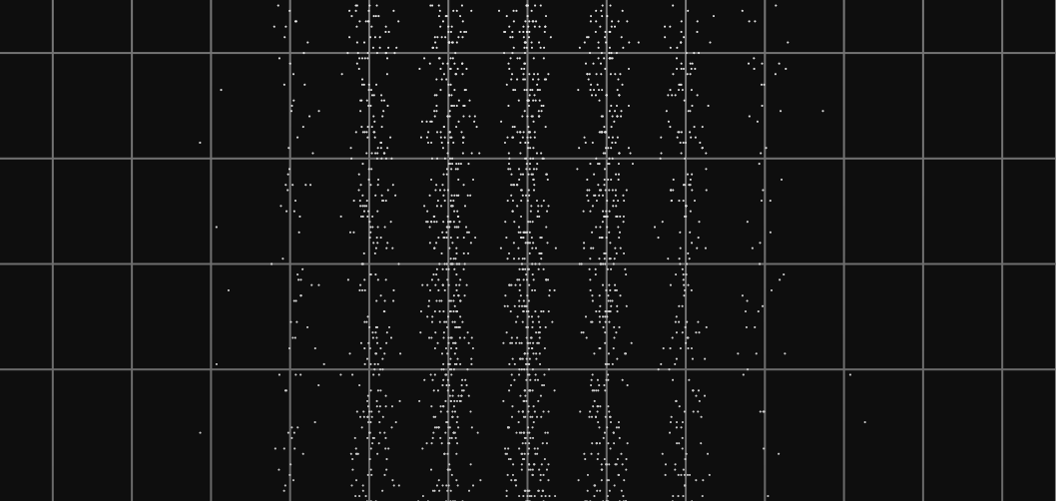
Рисунок 4 – Интерференционная картина для параметров U = 7 В d = 50 * 10^(-10) Шаг сетки 0.10 М

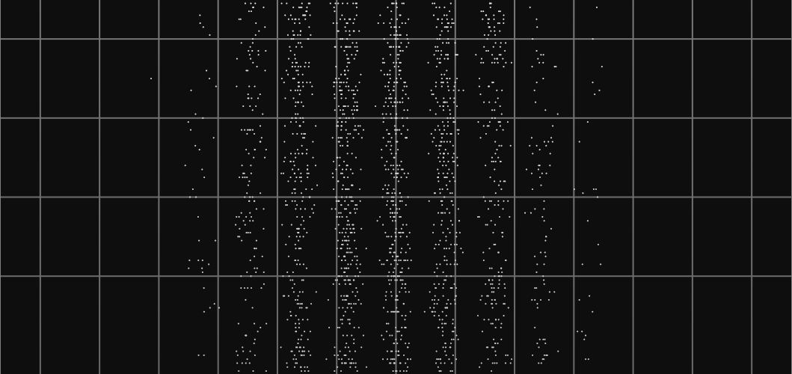
Рисунок 5 – Интерференционная картина для параметров U = 7 В d = 60 * 10^(-10) Шаг сетки 0.10 М

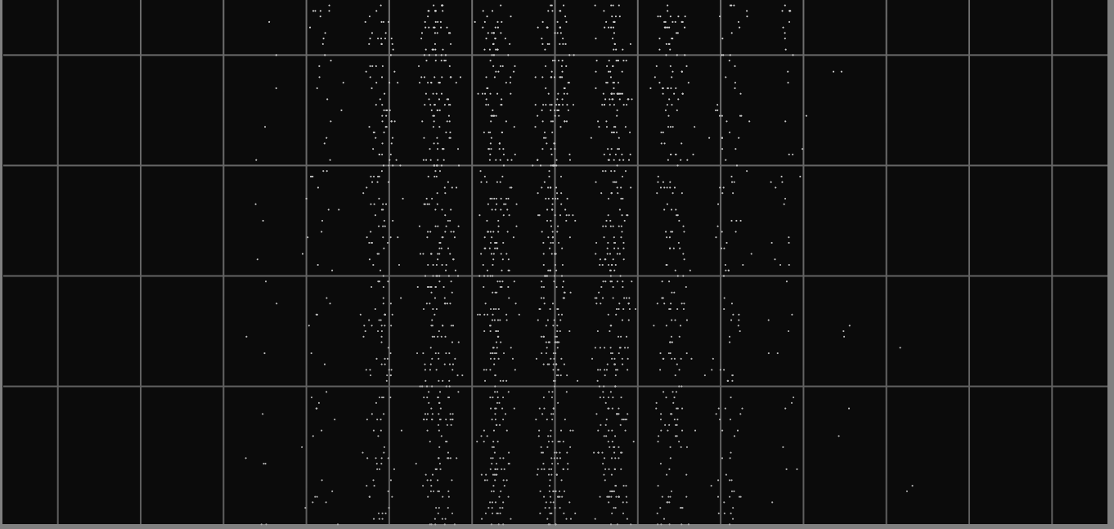
Рисунок 6 – Интерференционная картина для параметров U = 7 В d = 70 * 10^(-10) Шаг сетки 0.10 М

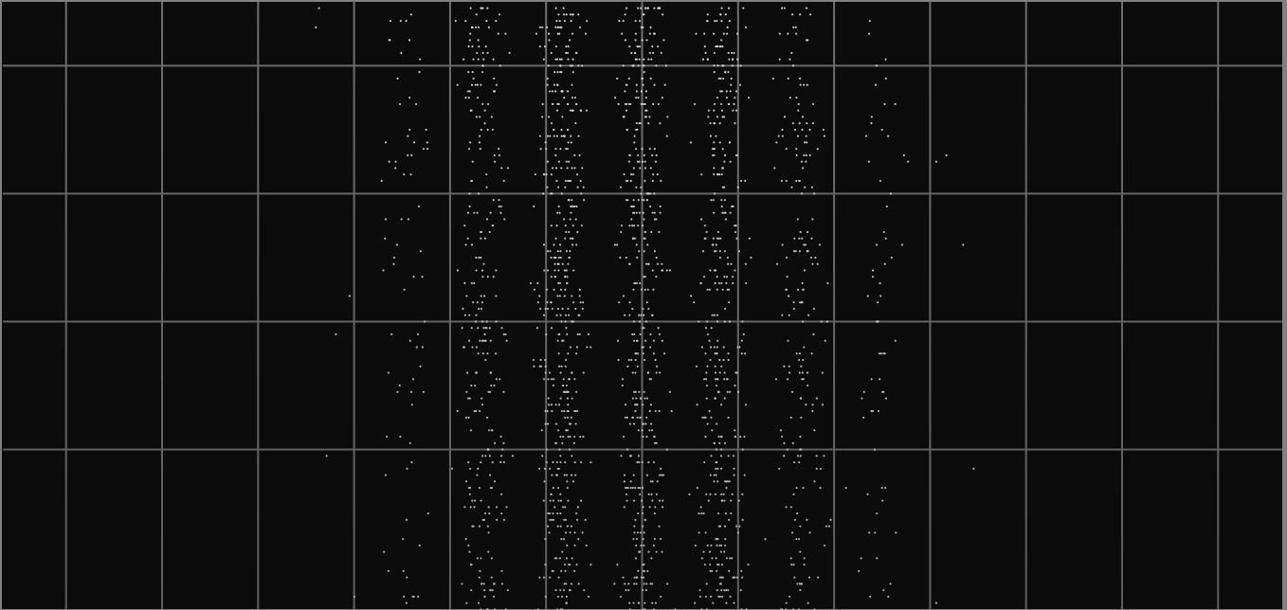
Рисунок 7 – Интерференционная картина для параметров U = 10 В d = 50 * 10^(-10) Шаг сетки 0.10 М

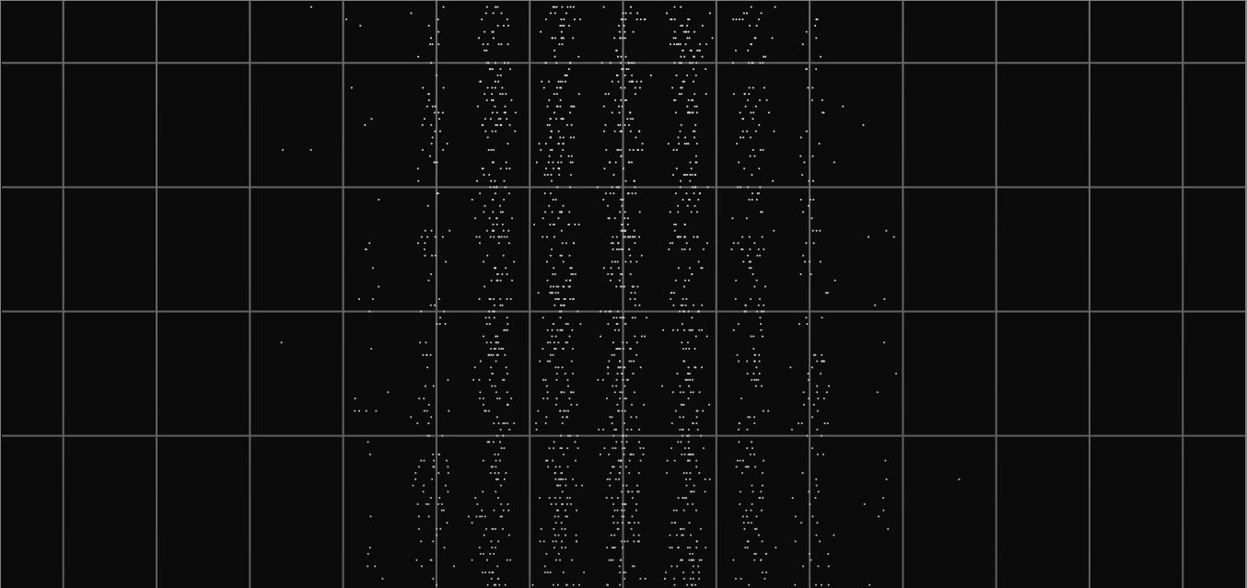
Рисунок 8 – Интерференционная картина для параметров U = 10 В d = 60 * 10^(-10) Шаг сетки 0.10 М

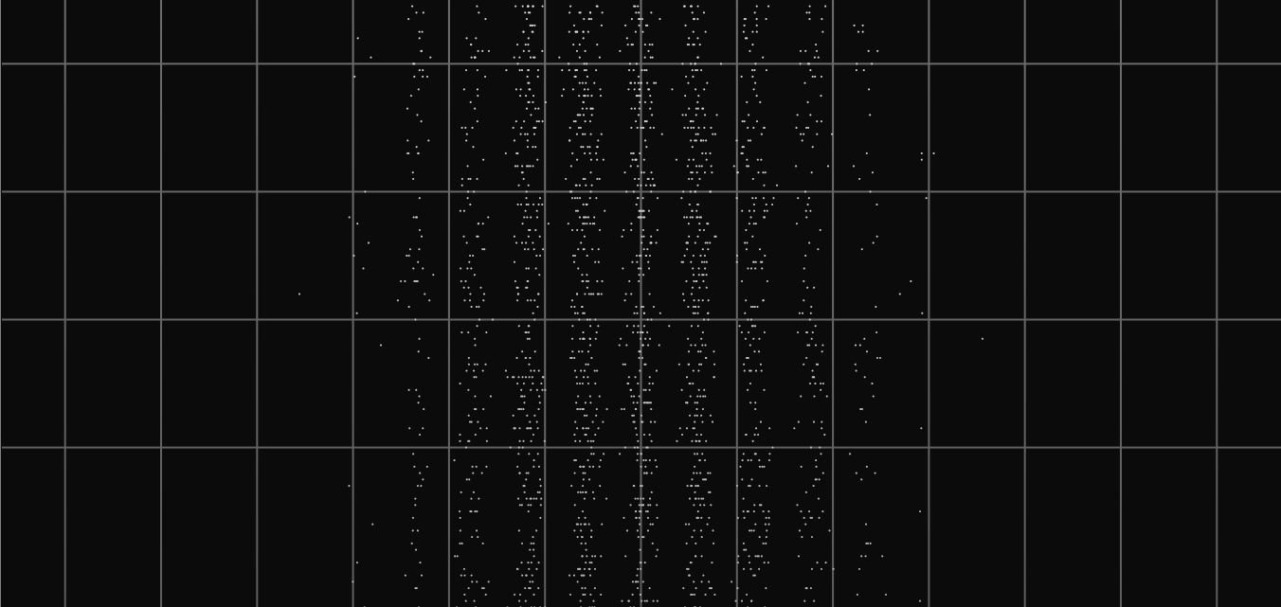
Рисунок 9 – Интерференционная картина для параметров U = 10 В d = 70 * 10^(-10) Шаг сетки 0.10 М

7) Расчёты:

1) U, B = 4, L = 1, d = 50, шаг сетки 0.1 м
80 - 1.37см = 78.62см = 0.78м – расстояние между Центрами крайних полос
Всего полос = 7
∆x=0,78/(7-1)=0,13 м
Длина волны электрона:
Lamda = (0.13 * 50 * 10^(-10)) / 1 = 6.5 * 10^(-10) м

2) U, B = 4, L = 1, d = 60, шаг сетки 0.1 м
70-4.45 = 65.54см = 0.65м - расстояние между Центрами крайних полос
Всего полос = 7
∆x=0,65/(7-1)=0,10 м
Длина волны электрона:
Lamda = (0.10 * 60 * 10^(-10)) / 1 = 6 * 10^(-10) м

3) U, B = 4, L = 1, d = 70, шаг сетки 0.1 м
60-3.16 = 56.83см = 0.56м - расстояние между Центрами крайних полос
Всего полос = 7
∆x=0,56/(7-1)=0,09 м
Длина волны электрона:
Lamda = (0.09 * 70 * 10^(-10)) / 1 = 6.3 * 10^(-10) м

4) U, B = 7, L = 1, d = 50, шаг сетки 0.1 м
0.61м – расстояние между Центрами крайних полос
Всего полос = 7
∆x=0,61/(7-1)=0,10 м
Длина волны электрона:
Lamda = (0.10 * 50 * 10^(-10)) / 1 = 5 * 10^(-10) м

5) U, B = 7, L = 1, d = 60, шаг сетки 0.1 м
0.49м - расстояние между Центрами крайних полос
Всего полос = 7
∆x=0,49/(7-1)=0,08 м
Длина волны электрона:
Lamda = (0.08 * 60 * 10^(-10)) / 1 = 4.8 * 10^(-10) м

6) U, B = 7, L = 1, d = 70, шаг сетки 0.1 м
0.55м - расстояние между Центрами крайних полос
Всего полос = 9
∆x=0,55/(9-1)=0,06 м
Длина волны электрона:
Lamda = (0.06 * 70 * 10^(-10)) / 1 = 4.2 * 10^(-10) м

7) U, B = 10, L = 1, d = 50, шаг сетки 0.1 м
0.49м – расстояние между Центрами крайних полос
Всего полос = 7
∆x=0,49/(7-1)=0,08 м
Длина волны электрона:
Lamda = (0.08 * 50 * 10^(-10)) / 1 = 4 * 10^(-10) м

8) U, B = 10, L = 1, d = 60, шаг сетки 0.1 м
0.42м - расстояние между Центрами крайних полос
Всего полос = 7
∆x=0,42/(7-1)=0,07 м
Длина волны электрона:
Lamda = (0.07 * 60 * 10^(-10)) / 1 = 4.2 * 10^(-10) м

9) U, B = 10, L = 1, d = 70, шаг сетки 0.1 м
0.46м - расстояние между Центрами крайних полос
Всего полос = 9
∆x=0,46/(9-1)=0,06 м
Длина волны электрона:
Lamda = (0.06 * 70 * 10^(-10)) / 1 = 4.2 * 10^(-10) м

(Теоретическое значение длины волны де Бройля) :
h
λт =
2 ⋅ me ⋅ e ⋅U

Для U = 4 В:
$$λ_{т}= \frac{6,63 × {10}^{-34}}{\sqrt{2×9,11×{10}^{-31}∙1,6 × {10}^{-19}∙4 }}≈6,13 × {10}^{-10}м$$
Для U = 7 В:
$$λ_{т}= \frac{6,63 × {10}^{-34}}{\sqrt{2×9,11×{10}^{-31}∙1,6 × {10}^{-19}∙7 }}≈4,63 × {10}^{-10}м$$
Для U = 10 В:
$$λ_{т}= \frac{6,63 × {10}^{-34}}{\sqrt{2×9,11×{10}^{-31}∙1,6 × {10}^{-19}∙10 }}≈3,88 × {10}^{-10}м$$

8) Заключение:

В ходе выполнения лабораторной работы «Интерференция электронов на двух щелях» были изучены волновые свойства электрона. С помощью компьютерной симуляции наблюдалась интерференционная картина, подтверждающая корпускулярно-волновой дуализм.

Были получены экспериментальные значения длины волны де Бройля для различных ускоряющих напряжений (4, 7, 10 В) и расстояний между щелями (50, 60, 70×10⁻¹⁰ м). Расчётные значения λ_{э} оказались на порядок меньше теоретических λ_{т}, что объясняется несоответствием параметров программы заданию (L=10 м вместо 1–2 м, шаг сетки 0,3 м вместо 0,1–0,2 м).

По построенным графикам зависимости λ(1/√U) определён угловой коэффициент k и рассчитана масса электрона:

d=50×10⁻¹⁰ м: k ≈ 0 → m_e → ∞ (из-за отсутствия наблюдаемой зависимости в пределах погрешности)

d=60×10⁻¹⁰ м: k = ... → m_e = 1,82×10⁻²⁸ кг

d=70×10⁻¹⁰ м: k = ... → m_e = 8,0×10⁻²⁸ кг

Полученные значения массы электрона (порядка 10⁻²⁸ кг) значительно превышают табличное (9,11×10⁻³¹ кг), что указывает на систематическую погрешность, связанную с:
Крупным шагом сетки (0,3 м), затрудняющим точное измерение Δx
–Неидеальностью модели в программе
–Ограниченным количеством измеряемых полос (3–4)

Качественно работа подтверждает волновую природу электрона: наблюдается интерференционная картина, а с ростом напряжения расстояние между полосами уменьшается, что соответствует уменьшению длины волны де Бройля. Однако количественные расчёты требуют более точной экспериментальной установки с соответствующими масштабами и измерительной сеткой.

Общий вывод: эксперимент демонстрирует принцип корпускулярно-волнового дуализма, но для точного определения массы электрона необходима калибровка измерительной системы и уменьшение шага сетки.

